**八国联军侵华课后练习**

**A 基础夯实**

1、1900年，八国联军进犯保定、沧州等地时遭到当地民众坚决抵抗，损失惨重。在东三省，北起黑龙江畔，南至渤海之滨，到处都掀起了抗击沙俄侵略军的战斗。瑷珲之战、北大岭之战，清军将领拼死抵敌，前仆后继。这表明( )

A.普通民众成为抗争的主体 B.清军作战能力得到了提升

C.民族危机激发战斗的热情 D.专制政体仍有较强生命力

2、条约签订后，“咸丰之力与相争，其意盖在保全华夷之间的藩篱和沟壑，尤在避免中国君主与西方人的直面相对。他害怕这种直面相对会扫尽天朝的礼文和成宪，因此宁肯舍弃关税之利。”但最终结果是被迫承认此条约有效。此条约最有可能是（　　）

A．《南京条约》 B．《天津条约》 C．《马关条约》 D．《辛丑条约》

3、1900年，美国国务卿要求驻柏林、巴黎、伦敦、罗马、圣彼得堡、维也纳、东京等地外交代表通知所在国外交部长：“我们认为北京的情况事实上已成为无政府状况……（美国）总统的目的和过去一样，将与其他列强共同行动。”这次“共同行动”（　　）

A．引发列强掀起瓜分中国的狂潮 B．导致西方侵略势力深入长江沿岸

C．刺激士大夫阶层提出政治改良 D．加深中国半殖民地半封建化进程

4、1900年春夏间，义和团运动席卷中国北方数省。为阻止这场反帝爱国运动蔓延至自己的辖区，东南地区的官僚买办等势力在列强的诱致下，以“保全疆土”为幌子，达成所谓“互保”意向，这就是近代历史上的“东南互保”。这说明，“东南互保”（   ）

A．遏制了列强在华扩张的势头 B．瓦解了清政府的中央集权体制

C．导致地方实力派与朝廷对抗 D．加深了半殖民地半封建化程度

5、如图为近代某次列强侵华战争示意图，这次战争的影响是

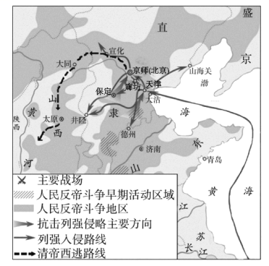

A．已经沦为洋人的朝廷 B．缺乏世界的观点看变化

C．依然坚持闭关锁国政策 D．对资本主义列强抱有幻想

6、阅读材料,回答问题。（12分）

材料 东南互保指中国清朝末年八国联军之役期间,中国南方各省违背中央政府的命令,拒不同外国开战的事件。义和团运动迅猛发展,使帝国主义在华的权益受到冲击。英国在长江流域投资最多,因此,一面参加八国联军,镇压义和团运动；一面策划独占长江流域、分裂中国的“东南互保”,并得到两江总督刘坤一、湖广总督张之洞的积极响应。英国的如意算盘引起其他帝国主义的反对,英国被迫让步,策划中的“东南互保”由英国独家经营变为各国共同“保护”。

1900年6月,由上海道台余联沅与列强驻沪领事会议,东南各省代表出席,炮制了《东南保护约款》9条,《保护上海城厢内外章程》10条,规定“上海租界归各国公使共同保护,长江及苏杭内地均归督抚保护”,互保局面形成。接着,闽浙总督与列强订立《福建互保协定》,互保范围扩大到广东、四川、陕西、河南、山东等10余省。中外互保以刘坤一、张之洞为盟主,李鸿章、袁世凯为支柱,盛宣怀积极串联,与列强相呼应,表明了中外反动势力的勾结。

请结合史实,评价东南互保。

**B 能力提升**

1、（2017.4·浙江高考）有学者痛陈：“当20世纪揭开帷幕的时候，中国是那样贫穷、衰败，任人摆布，仿佛已经奄奄一息，濒临灭亡的边缘。”下列项中体现这一说法的是(　　)

①民族工业发展出现第一个高潮 ②北京东交民巷被侵华列强划为“使馆界”

③美国商品借资本输出完全垄断中国市场 ④侵华列强丧心病狂地毁坏中华文明遗产

A．①② B．①③ C．②④ D．③④

2、（2015·四川高考）图1是法国某报刊登的关于晚清一场战事的图片。该战事的后果是(　　)

[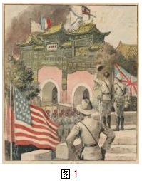](http://www.zxls.com)

A．《南京条约》签订 B．中国西南门户被迫打开

C．沙市、重庆等商埠开放 D．《辛丑条约》签订

3、（2011·全国·高考真题）1900年6月21日，清政府颁布“向各国宣战懿旨”。6月26日，两江总督刘坤一、湖广总督张之洞等与列强驻上海领事商定《东南保护约款》，规定“上海租界归各国公同保护，长江及苏、杭内地均归各督抚保护，两不相扰，以保中外商民人民产业为主”。这表明(　　)

A．列强在华势力受到有效遏制 B．清政府中央集权面临危机

C．地方实力派成为列强代理人 D．地方势力与朝廷分庭抗礼

4、（2008·天津）1900年以后在天津老城南门外（南市一带）出现了租界与天津地方当局均不实施管理并一度畸形繁荣的地区，俗称“三不管”。这本质上反映出近代天津城市的（ ）

A．封建落后性 B．治安管理的不合理性 C．半殖民地半封建性 D．建设的散乱随意性

5、（2012·全国·高考真题）阅读材料，完成下列要求。 （12分）

材料 “冲击—反应”曾是国内外史学界解释中国近代历史的模式之一。其主要观点为中国社会存在巨大惰性，缺乏突破传统框架的内部动力；从19世纪中期开始，西方的冲击促使中国发生剧烈变化。有人据下列图示描述了中国近代历史的变迁（见下图）。

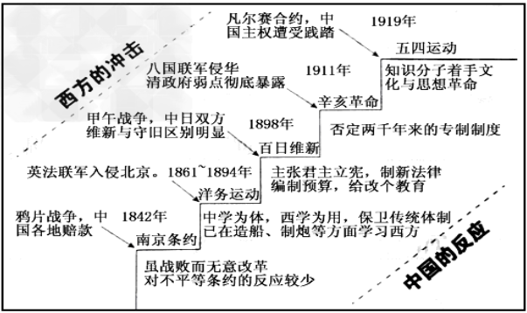

结合上述材料与所学知识，围绕“冲击”“反应”自行拟定一个具体的论题，并就所拟论题进行简要阐述（说明：可以就材料中的阶段划分进行阐述，也可以对材料观点进行否定、修改或补充，要求论题观点明确、史论结合、史实准确，120字左右）

八国联军侵华课后练习

A 基础夯实答案

1——5 CBDDA

6、肯定说:东南互保是南方各省为了维护中国的最大利益,在当时的历史环境下作出的明智选择。东南互保确保了大半个中国的稳定,有效地维护了南方的经济发展成果,有利于南方地区向西方学习的进步思想的出现。

否定说:东南互保是近代史上中外反动势力相互勾结共同镇压人民反抗的典型事例。东南互保是帝国主义的阴谋;不利于中华民族的团结;各省实力人物逐渐军阀化,揭开民国军阀时代的序幕。

B 能力提升答案

1——4 CDBC

5、论题：用“冲击—反应”模式解释中国近代史具有片面性，忽视了中国社会内部推动社会变化的因素。

阐述：材料中用“冲击—反应”模式解释中国近代史具有一定的合理性，面对第二次鸦片战争的冲击，清政府作出的反应是形成了洋务派，掀起了洋务运动；甲午中日战争对中国再次形成冲击，引发了戊戌变法，学习西方君主立宪制度，希望通过走上资本主义道路以挽救民族危亡；八国联军侵华及《辛丑条约》，使清政府沦为“洋人的朝廷”，引起国内革命浪潮高涨，辛亥革命推翻了清王朝统治；1919年巴黎和会上中国外交的失败引发了五四运动，推动中国革命进入新阶段。据此可知，“冲击—反应”模式有其合理性，但是中国社会发生巨大变化并非仅靠外部冲击来实现，中国社会内部也蕴藏着诸多推动社会变化的因素，经济上资本主义萌芽早在明清就已经产生，近代资本主义工业不断发展壮大；政治上封建民主思想早在明清之际就已经出现，近代民主思想不断传播；这一系列现象的出现说明中国社会内部已经孕育着变革的力量并推动中国社会向前发展。